Fusées à eau (cycle III)

Auteurs : Olivier Gagnac (CP Sciences), Pierre Guenoun et Raphaël Legendre (Polytechniciens), 2012
Actualisé en 2020 Ce document est distribué sous licence libre Creative Commons CC-BY.

Éléments de contexte : références au programme et au socle commun

COMPÉTENCES TRAVAILLÉES | DOMAINES DU SOCLE
Pratiquer des démarches scientifiques et technologiques  - Proposer, avec l’aide du professeur, une démarche pour résoudre un problème ou répondre à une question de nature scientifique ou technologique.  - Formuler une question ou une problématique scientifique ou technologique simple.  - Proposer une ou des hypothèses pour répondre à une question ou un problème.  - Proposer des expériences simples pour tester une hypothèse.  - Interpréter un résultat, en tirer une conclusion.  - Formaliser une partie de sa recherche sous une forme écrite ou orale. | Domaine 4 : Les systèmes naturels et les systèmes techniques  - Curiosité et sens de l’observation.  - Capacité à résoudre des problèmes.
Concevoir, créer, réaliser
- Identifier les évolutions des besoins et des objets techniques dans leur contexte.
- Identifier les principales familles de matériaux.
- Décrire le fonctionnement d’objets techniques, leurs fonctions et leurs composants.
- Réaliser en équipe, tout ou une partie d’un objet technique répondant à un besoin.
- Repérer et comprendre la communication et la gestion de l’information.
S’approprier des outils et des méthodes  - Choisir ou utiliser le matériel adapté pour mener une observation, effectuer une mesure, réaliser une expérience ou une production.  - Faire le lien entre la mesure réalisée, les unités et les outils utilisés.  - Garder une trace écrite ou numérique des recherches, des observations et des expériences réalisées.  - Organiser seul ou en groupe un espace de réalisation expérimentale.  - Effectuer des recherches bibliographiques simples et ciblées. Extraire les informations pertinentes d’un document et les mettre en relation pour répondre à une question.  - Utiliser les outils mathématiques adaptés. | Domaine 2 : Les méthodes et outils pour apprendre  - Outils numériques  - Conduite de projets individuels et collectifs  - Organisation des apprentissages
Pratiquer des langages  - Rendre compte des observations, expériences, hypothèses, conclusions en utilisant un vocabulaire précis.  - Exploiter un document constitué de divers supports (texte, schéma, graphique, tableau, algorithme simple).  - Utiliser différents modes de représentation formalisés (schéma, dessin, croquis, tableau, graphique, texte).  - Expliquer un phénomène à l’oral et à l’écrit. | Domaine 1 : Langages pour penser et  communiquer  - Langue française  - Langage mathématique, scientifique et informatique
Mobiliser des outils numériques  Utiliser des outils numériques pour :  - communiquer des résultats  - traiter des données  - simuler des phénomènes  - représenter des objets techniques  - Identifier des sources d’informations fiables | Domaine 2 : Les méthodes et outils pour apprendre  - Outils numériques  - Accès à l’information et à la documentation
Attendus de fin de cycle
Matière, mouvement, énergie, information | Matériaux et objets techniques |  | Mathématiques
Observer et décrire différents types de mouvements. | - Identifier les principales évolutions du besoin et des objets.  - Décrire le fonctionnement d’objets techniques, leurs fonctions et leurs constitutions.  - Identifier les principales familles de matériaux.  - Concevoir et produire tout ou une partie d’un objet technique en équipe pour traduire une solution technologique répondant à un besoin. |  | - Résoudre des problèmes en utilisant des fractions simples, les nombres décimaux et le calcul.  - Comparer, estimer, mesurer des grandeurs géométriques avec des nombres entiers et des nombres décimaux : longueur (périmètre).  - Calculer la longueur d'un cercle en utilisant une formule (découverte du nombre Pi).  - Utiliser le lexique, les unités, les instruments de mesures spécifiques de ces grandeurs.  - Résoudre des problèmes impliquant des grandeurs (géométriques, physiques) en utilisant des nombres entiers et des nombres décimaux.
Connaissances et compétences associées
Décrire un mouvement et identifier les différences entre mouvements circulaire ou rectiligne  - Mouvement d’un objet (trajectoire et vitesse : unités et ordres de grandeur).  - Exemples de mouvements simples : rectiligne, circulaire.  - Mouvements dont la valeur de la vitesse (module) est constante ou variable (accélération, décélération) dans un mouvement rectiligne. |  | Repérer les évolutions d’un objet dans différents contextes (historique, économique, culturel)  - L’évolution des besoins.  - Besoin, fonction d’usage et d’estime.  - Fonction technique, solutions techniques.  - Représentation du fonctionnement d’un objet technique.  - Comparaison de solutions techniques : constitutions, fonctions, organes.  Familles de matériaux (distinction des matériaux selon les relations entre formes, fonctions et procédés).  - Notion de contrainte.  - Recherche d’idées (schémas, croquis).  - Modélisation du réel (maquette, modèles géométrique et numérique), représentation en conception assistée par ordinateur.  - Choix de matériaux.  - Maquette, prototype.  - Vérification et contrôles (dimensions, fonctionnement). |  | Organisation et gestion de données  - Prélever des données numériques à partir de supports variés.  - Produire des tableaux, diagrammes et graphiques organisant des données numériques.  Exploiter et communiquer des résultats de  mesures.  - Représentations usuelles : tableaux (en deux ou plusieurs colonnes, à double entrée).  Proportionnalité  - Identifier une situation de proportionnalité entre deux grandeurs.
Repère de progressivité cycle 3
L’observation et la caractérisation de mouvements variés permettent d’introduire la vitesse et ses unités, d’aborder le rôle de la position de l’observateur (CM1-CM2)
Tout au long du cycle, l’appropriation des objets techniques abordés est toujours mise en relation avec les besoins des hommes et des femmes dans leur environnement.
En CM1 et CM2, les matériaux utilisés sont comparés selon leurs caractéristiques dont leurs propriétés de recyclage en fin de vie. L’objet technique est à aborder en termes de description, de fonctions, de constitution afin de répondre aux questions : à quoi cela sert-il ? De quoi est-ce constitué ? Comment cela fonctionne-t-il ? Dans ces classes, l’investigation, l’expérimentation, l’observation du fonctionnement, la recherche de résolution de problème sont à pratiquer afin de solliciter l’analyse, la recherche, et la créativité des élèves pour répondre à un problème posé. Leur solution doit aboutir la plupart du temps à une réalisation concrète favorisant la manipulation sur des matériels et l’activité pratique.

Intentions pédagogiques

Résumé du module :

Si on lâche un ballon de baudruche gonflé, l'air à l'intérieur du ballon, comprimé par les parois, sort en accélérant par le goulot. En étant éjecté (action), le gaz va propulser le ballon dans la direction opposée (réaction). On peut aussi parler de conservation de la quantité de mouvement.
Certains véhicules avancent grâce à l'éjection vers l'arrière d'une masse de matière. La fusée à eau utilise ce principe : elle est propulsée par l'éjection vers l'arrière d'une certaine masse d'eau, grâce à de l'air compressé à l'intérieur d'un moteur.
L’énergie, que l’on va transférer de nos biceps, pendant le gonflage, vers l’air contenu dans la bouteille, va servir à éjecter la masse d’eau, ainsi que la masse d’air comprimé d’ailleurs.
Une fois le moteur mis au point, reste à construire une fusée dont le vol devra être stable et équilibré...

Séance | Titre | Vidéos de classe
1 | Principe régissant la propulsion de la fusée à eau
2 | Le moteur à eau | 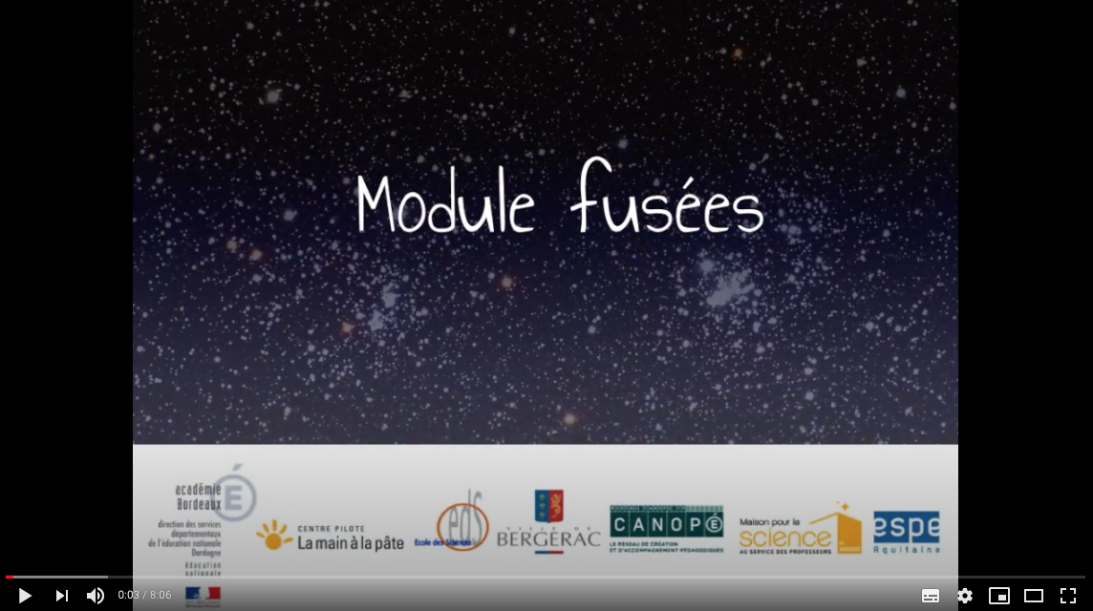
3 | Du moteur à l’assemblage d’une fusée
4 | Construction de la fusée et premiers tests
5 | Mise au point de la fusée
5 bis | Programmer le vol virtuel d’une fusée avec Scratch Junior (facultative)
6 | Histoire et évolution de la conquête du ciel

Séance 1 : Principe régissant la propulsion de la fusée à eau

Objectif(s) de connaissance :

• Utiliser de l’air sous pression pour propulser un objet technique.

Objectif(s) de méthode :

• Elaborer une démarche d’observation et de recherche.

Matériel :
• 6 ballons de baudruche
• 6 bouteilles de soda
• Bicarbonate de Sodium
• Mouchoirs en papier
• 6 verres doseurs de 250 ml
• 6 bouchons en caoutchouc
• Ruban adhésif double face
• Ruban adhésif
• 6 paires de ciseaux
• 6 hauts verres (en verre)
• Vinaigre blanc

DEROULEMENT

Phase 1 : Présentation du problème

Demander aux élèves s'ils savent comment fonctionne une fusée. Préciser, après avoir évoqué leur mode de propulsion, que les prochaines séances seront consacrées à son étude et à son application dans le cadre de la fabrication de fusées à eau.
Pour illustrer le principe, on peut utiliser par exemple un extrait de « Wall-e » (film d’animation de Disney/Pixar_2008), celui où il rencontre le robot Eve dans l’espace pour lui offrir une plante et dans lequel il se déplace grâce à un extincteur en propulsant la mousse qu’il contient (disponible sur YouTube : https://www.youtube.com/watch?v=NPW3mvAN0Rc).

Phase 2 : Mise en évidence du principe de propulsion d'un ballon de baudruche

https://www.youtube.com/watch?v=quhDSc-EVZw

L'enseignant distribue un ballon de baudruche à chaque groupe d'élèves et leur demande d'observer ce qu’il se passe lorsque :
- On ouvre le goulot d'un ballon gonflé en le tenant.
- On lâche totalement un ballon gonflé.
Après que les élèves ont noté leurs observations dans leur cahier d'expérience, l'enseignant leur demande d'expliquer par écrit les phénomènes observés, et notamment de déterminer pourquoi et dans quelle direction le ballon se déplace.
La fin de ce temps de réflexion est marqué par la mise en commun des différentes explications proposées par les élèves.

Trace écrite : "Si on lâche un ballon de baudruche gonflé, l'air à l'intérieur du ballon, comprimé par les parois, sort par le goulot.
En étant éjecté, le gaz propulse le ballon dans la direction opposée."
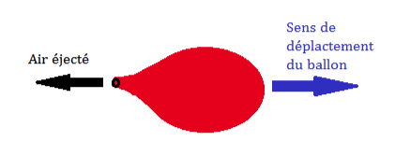

Phase 3 : Fabrication d'un moteur au vinaigre

https://www.youtube.com/watch?v=Tic1OeBfFQM

Maintenant que les élèves ont appréhendé le principe de propulsion, l'enseignant propose de le mettre en pratique pour fabriquer un premier moteur de fusée à base de vinaigre blanc et de bicarbonate de sodium.
Dans chaque groupe, deux élèves vont être chargés de vider 20 cl de vinaigre blanc dans la bouteille de soda; les deux autres fabriqueront une mèche de bicarbonate de sodium (20g) avec le mouchoir en papier et le ruban adhésif.

Il faut ensuite fixer la mèche sous le bouchon en caoutchouc à l'aide de ruban adhésif double face (afin de différer la réaction chimique acide base) et boucher la bouteille de soda, comme ci-dessous.

Fabrication de la mèche de bicarbonate de sodium
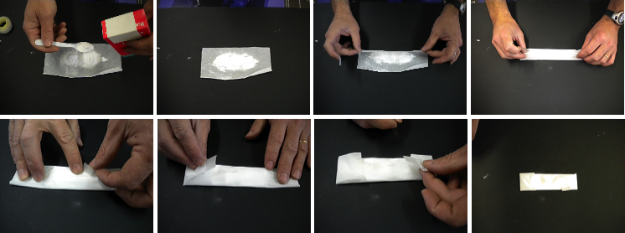

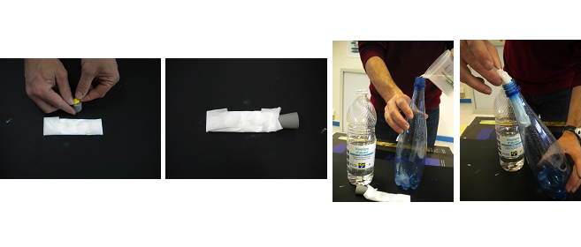
Mise en place de la mèche dans la bouteille

Pour lancer la fusée, il faut retourner la bouteille fermée dans le verre et attendre que la pression à l'intérieur de la bouteille soit suffisante pour expulser le bouchon, le vinaigre, le gaz, et propulser ainsi la bouteille (explication sur l'expérience dans l'annexe 1).

Phase 4 : Exploitation de l'expérience

A partir de l'expérience qu'ils viennent de réaliser, les élèves vont devoir comparer le fonctionnement de la fusée au vinaigre à celui du ballon de baudruche et déterminer ce qui est à l'origine de la propulsion du ballon et de la bouteille. (Schématisation à l'aide du document 1).

Qu'est-ce qui propulse la bouteille ? Est-ce l'expulsion du gaz due à l'augmentation de la pression? Est-ce l'expulsion du vinaigre hors de la bouteille? Est-ce la percussion du bouchon sur le fond du verre?

Après une mise en commun des différentes hypothèses, les élèves les rassemblent par écrit dans leurs cahiers d'expérience.

Face à l’impossibilité de déterminer avec précision ce qui fait décoller la bouteille, l'enseignant annonce en conclusion le sujet de la prochaine séance : la mise au point d'un autre moteur qui permettra, cette fois-ci, d'identifier clairement les facteurs influant sur la propulsion.

Document 1
Document 1
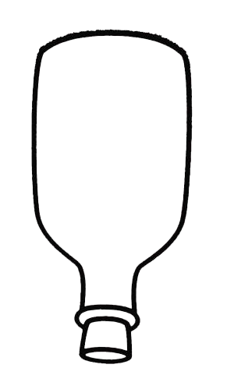
Fusées à eau : document 1
Document 1
Document 1
1- Observe l'expérience et décris ce qu’il s'est passé en complétant le dessin (légendes, signes).
2- Comment la bouteille est-elle propulsée ?

1- Observe l'expérience et décris ce qu’il s'est passé en complétant le dessin (légendes, signes).
2- Comment la bouteille est-elle propulsée ?

1- Observe l'expérience et décris ce qu’il s'est passé en complétant le dessin (légendes, signes).
2- Comment la bouteille est-elle propulsée ?

1- Observe l'expérience et décris ce qu’il s'est passé en complétant le dessin (légendes, signes).
2- Comment la bouteille est-elle propulsée ?

Séance 2 : Le moteur à eau

Objectifs de connaissance :

Mathématiques :
• Comparer, estimer, mesurer des grandeurs géométriques ... Relier les unités de volume et de contenance. Connaître et utiliser les unités de mesure de durée et leurs relations (minute, seconde, dixième de seconde).
• Utiliser et représenter des fractions simples et des nombres décimaux.
• Utiliser des fractions pour rendre compte de partage ou de mesure de grandeurs.

Objectifs de méthode :

• Utiliser la compressibilité et l'élasticité de l'air comme principe de propulsion pour développer et mettre au point un moteur à eau.
• Recueillir des données en vue de les analyser.

Matériel

• Une base de lancement ou pas de tir
• 5 ou 6 bouteilles de soda identiques
• Une pompe à pied munie d'un manomètre
• Un verre doseur de 50 cl
• Un chronomètre

DÉROULEMENT

Phase 1 : Préparation de l’expérience

L'avantage de cette expérience par rapport à celle réalisée dans la séance 1, est double :
On peut mesurer et décider de la pression à l'intérieur de la bouteille à tout moment, et le bouchon, fixé sur la base, reste immobile au moment du décollage.
Ainsi, en travaillant à pression constante (3 bars), on peut se focaliser sur la variation d'un paramètre qui est la quantité d'eau insérée initialement dans le moteur.

Après avoir expliqué aux élèves le fonctionnement du pas de tir, les hypothèses qu'ils vont devoir émettre (à savoir la quantité d'eau insérée), le maître distribue le tableau (cf. : document 2) aux différents groupes et leur demande d'exprimer en centilitres puis, dans la mesure du possible sous forme de fraction, les diverses quantités d'eau qu'ils souhaitent tester. Ces tests sont l'occasion pour les élèves de se familiariser avec le fonctionnement de la base de lancement, en vue des séances suivantes.

Notes pour l’enseignant :
Pour commencer, il est plus pratique de travailler avec des bouteilles d'un litre afin de faciliter le travail sur les fractions. Il est ensuite possible d'approfondir ce travail en effectuant des lancers avec des bouteilles de 1,5 L, permettant de mettre en évidence l'avantage consistant à exprimer la quantité d'eau sous forme de fractions.

Phase 2 : Premiers lancers

https://www.youtube.com/watch?v=hKcuBw1VSCo

Chaque groupe va effectuer un ou plusieurs lancer(s) de moteur, l'idéal étant de couvrir au maximum les diverses quantités allant d'une bouteille vide à une bouteille quasiment remplie d'eau au décollage.
A chaque lancer, le maître et quelques élèves chronomètrent le temps de vol de la fusée et annoncent le résultat aux élèves qui le notent dans la case correspondante du tableau récapitulatif. (document 2)

Lancement d'un moteur à eau

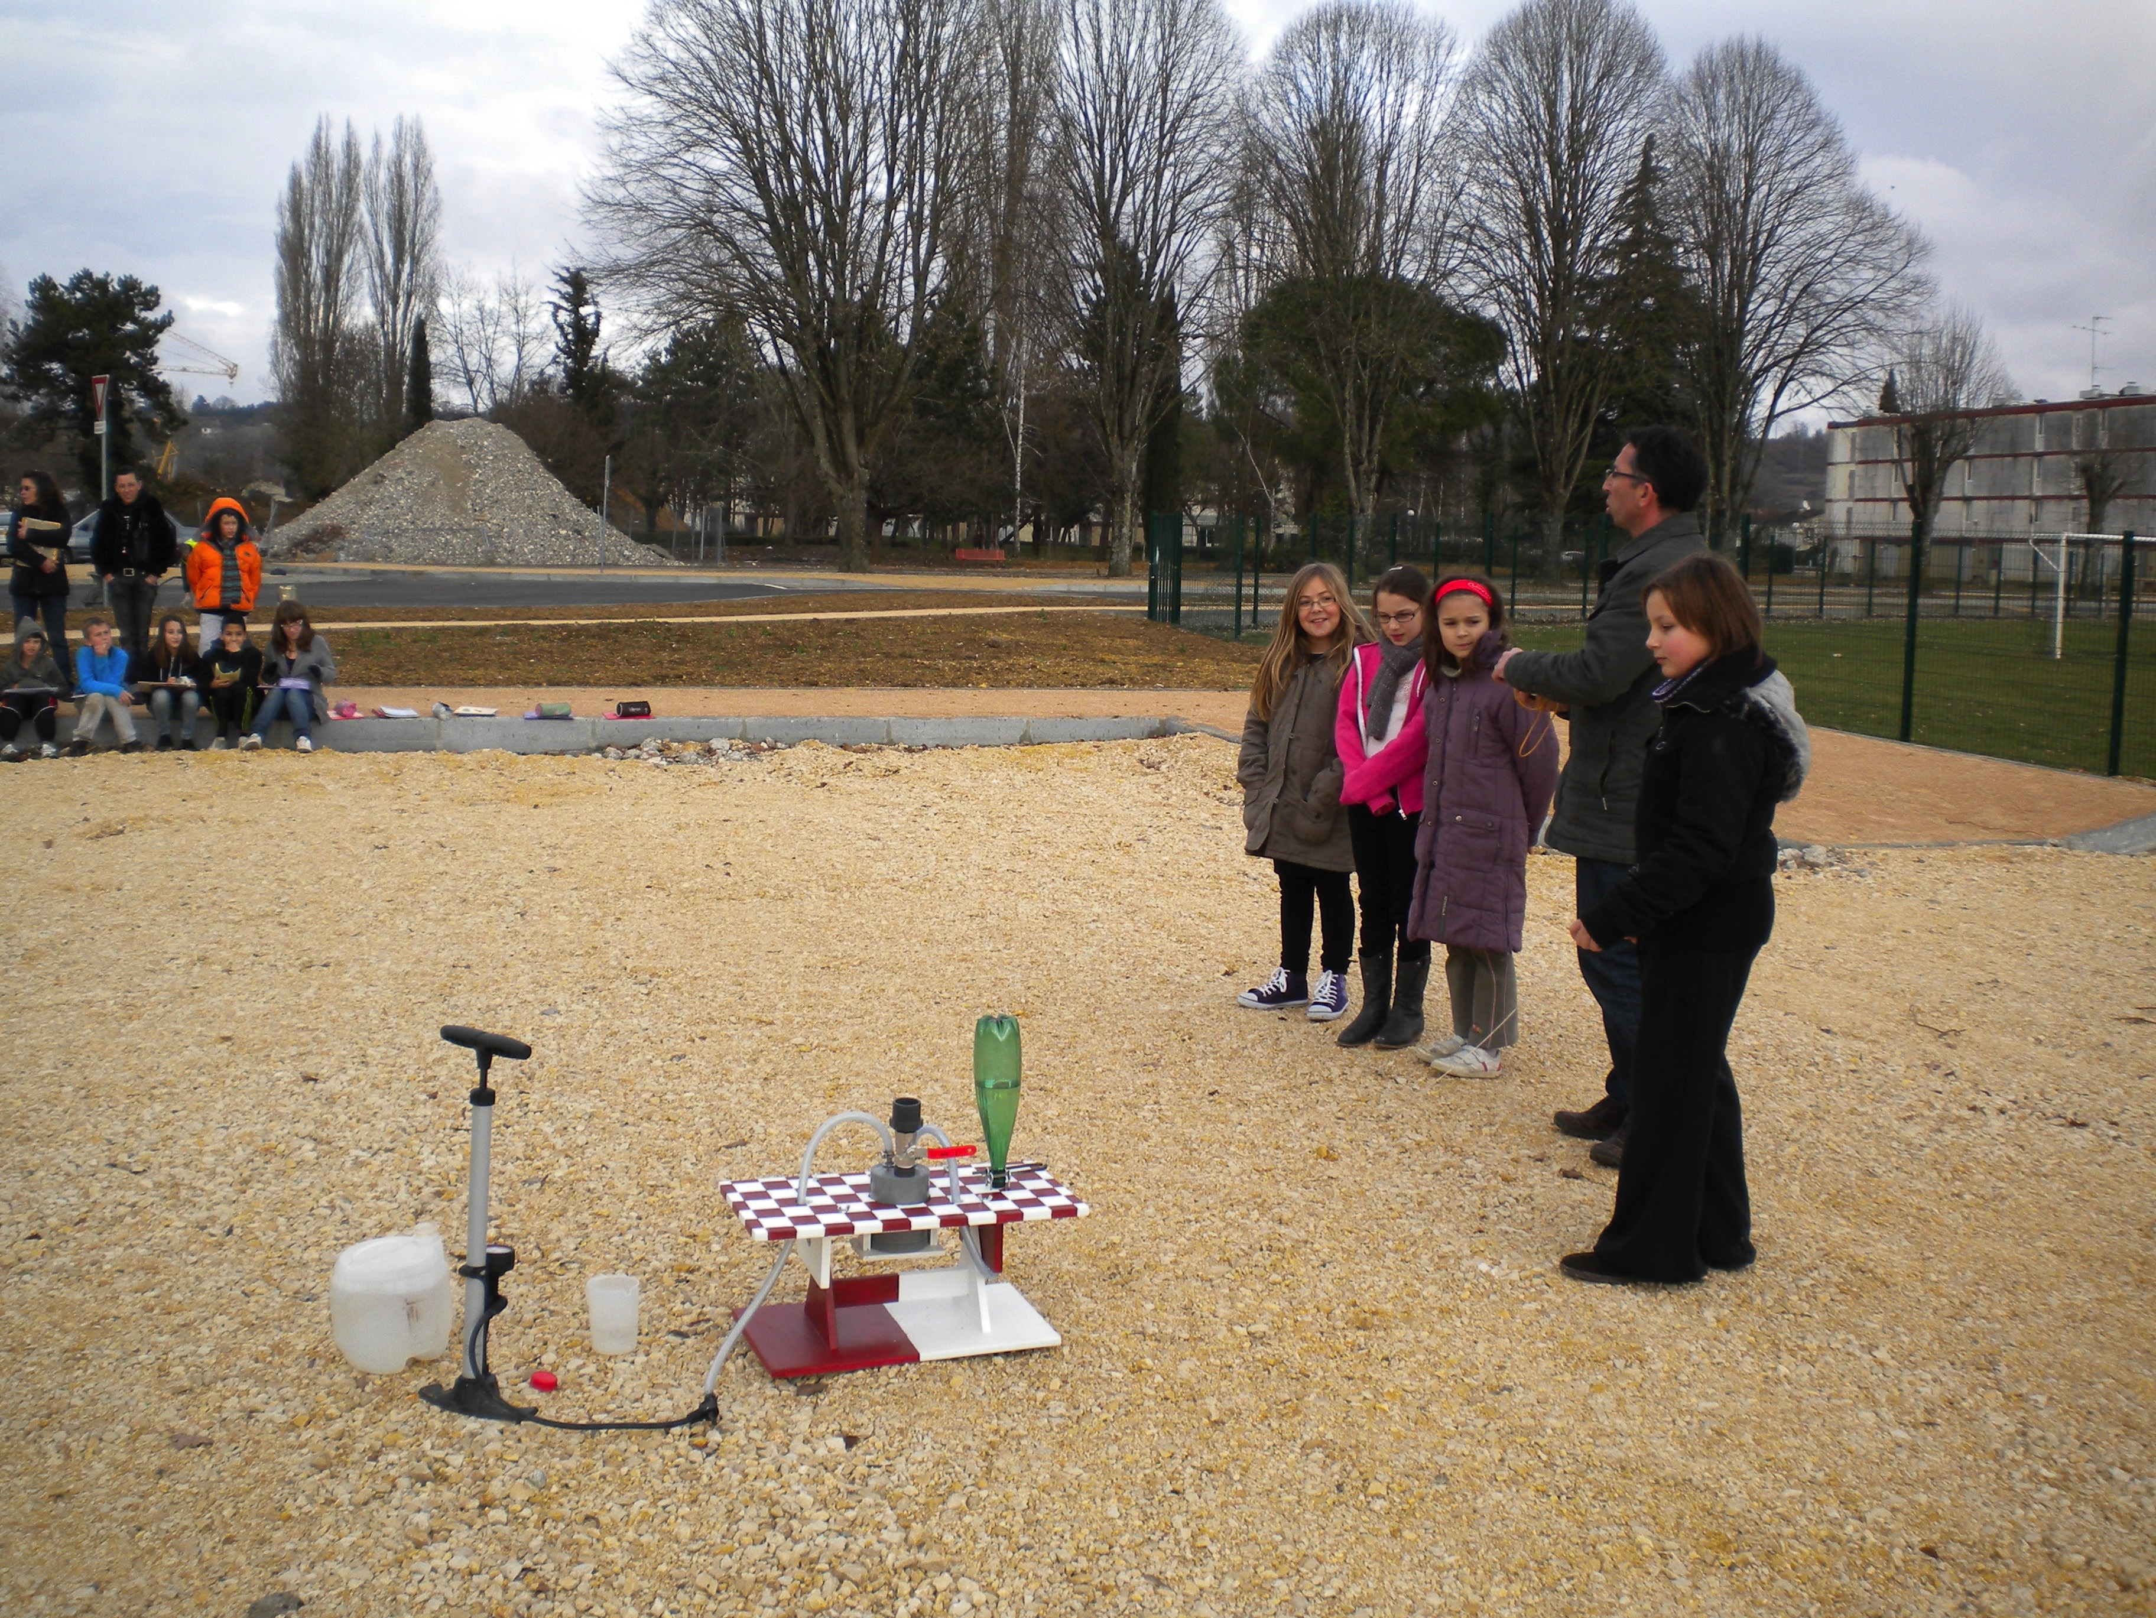
Classe à distance de sécurité

Pompe

Groupe effectuant le test

Réserve d’eau
Moteur

Verre doseur
Réservoir du pas de tir

Pas de tir

Note : Il faut réaliser les lancers dans un espace le plus dégagé possible pour des raisons évidentes de sécurité mais aussi pour ne pas fausser les temps de vol des moteurs, qui doivent retomber au sol.

Notes pour l'enseignant :
S'agissant de la courbe d'évolution du temps de vol en fonction de la masse de fluide introduite dans la "fusée", l'allure générale de celle-ci (ci-dessous) s'explique de la manière suivante.
Dans le cas idéal (N°2): l'air comprimé au départ sert exclusivement à expulser la totalité de l'eau introduite.
Dans le cas N°3 : l'air comprimé n'a pas pu expulser la totalité de l'eau ; la fusée s'élève avec une masse supérieure (bouteille + eau restante) à celle de l'enveloppe en plastique limitant alors son ascension.
Dans le cas N°1 : la totalité de l'eau est expulsée mais il reste encore de l'air sous pression dans la bouteille qui n'a plus aucun fluide à éjecter. Ici la faible quantité d'eau limite le phénomène de propulsion.
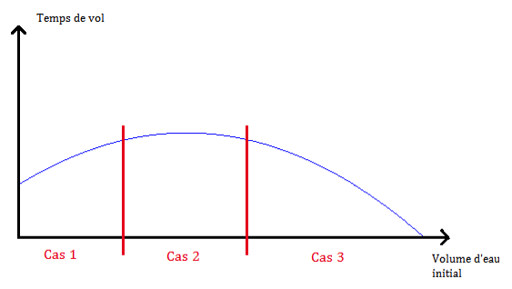

Document 2
Essais de moteurs à eau (document 2)
Pression | 3 bars
Quantité d'eau pour une bouteille de 1 litre
Proportion d’eau
Temps de vol mesuré

1- Quel est le moteur qui va le mieux fonctionner ? A ton avis, pourquoi?
2- Chronomètre le temps de vol de chacun des moteurs et complète le tableau.
3- À l’aide des données recueillies, place sur le graphique les points correspondants aux temps de vol mesurés par rapport à la quantité d’eau embarquée.
4- Trace la courbe reliant les points. Que remarques-tu ? Quel est le meilleur moteur ?
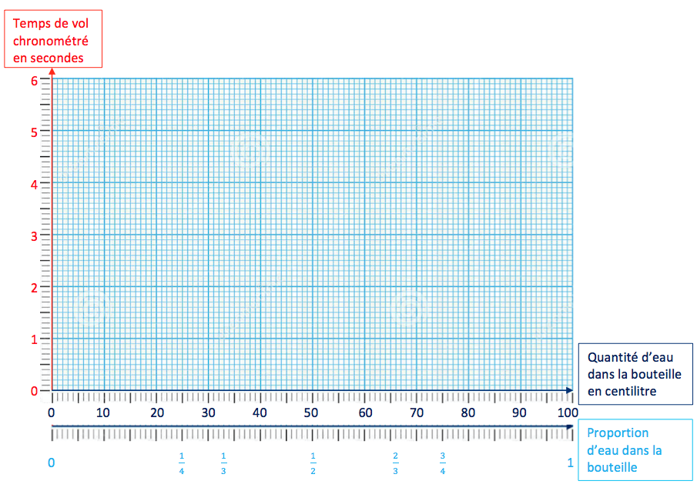
Graphique :
Fusées à eau : document 2

5- Pour fabriquer des fusées, nous disposons aussi de bouteilles de soda de 1,5 et 2 litres de contenance. Si, comme pour la bouteille de 1 litre, nous choisissons de tester le temps de vol pour un remplissage de $\frac{1}{4}$ , $\frac{1}{3}$ , $\frac{1}{2}$ , $\frac{2}{3}$ et $\frac{3}{4}$ de la bouteille, quelle quantité d’eau faudra-t-il mettre dans les bouteilles de 1,5 litre et de 2 litres ?

Essais de moteurs à eau 2
Pression | 3 bars
Proportion d’eau | $$\frac{1}{4}$$ | $$\frac{1}{3}$$ | $$\frac{1}{2}$$ | $$\frac{2}{3}$$ | $$\frac{3}{4}$$
Quantité d'eau pour une bouteille de 1 litre
Quantité d’eau pour une bouteille de 1,5 L
Quantité d’eau pour une bouteille de 2 L

Fusées à eau : document 2.2

Document 2 : correction
Essais de moteurs à eau (document 2)
Pression | 3 bars
Quantité d'eau pour une bouteille de 1 litre | O cl | 25 cl | 33 cl | 50 cl | 66 cl | 75 cl | 100 cl
Proportion d’eau | $$\frac{0}{1}$$ | $$\frac{1}{4}$$ | $$\frac{1}{3}$$ | $$\frac{1}{2}$$ | $$\frac{2}{3}$$ | $$\frac{3}{4}$$ | $$\frac{1}{1}$$
Temps de vol mesuré | 2 s 90 | 3 s 90 | 3 s 80 | 3 s 70 | 3 s 50 | 3 s 30 | 0 s 60

5 -

Essais de moteurs à eau 2
Pression | 3 bars
Proportion d’eau | $$\frac{1}{4}$$ | $$\frac{1}{3}$$ | $$\frac{1}{2}$$ | $$\frac{2}{3}$$ | $$\frac{3}{4}$$
Quantité d'eau pour une bouteille de 1 litre | 25 cl | 33 cl | 50 cl | 66 cl | 75 cl
Quantité d’eau pour une bouteille de 1,5 L | 37,5 cl | 50 cl | 75 cl | 100 cl | 112,5 cl
Quantité d’eau pour une bouteille de 2 L | 50 cl | 66 cl | 100 cl | 132 cl | 150 cl

Séance 3 : Du moteur à l’assemblage d’une fusée

Objectif de connaissance :

Objectifs de méthode :

• Mobiliser les connaissances en mathématiques et les utiliser au service du projet.
• Rechercher des solutions techniques pour fabriquer un objet technologique.

Matériel :

• Document 3 à imprimer
• Feuilles

DÉROULEMENT

Phase 1 : Analyse du vol moteur
Les élèves reprennent les tableaux récapitulatifs qu'ils ont remplis durant la séance précédente, afin d'en tirer un graphique représentant le temps de vol en fonction de la fraction d'eau initialement présente dans la bouteille.
Puis, par analyse du graphique, ils doivent déterminer la fraction optimale d'eau à introduire afin d'avoir un temps de vol le plus long possible (entre 1/4 et 1/3 de la bouteille pour une pression de 3 bars).

Cette séance étant à dominante mathématique, il peut être intéressant de faire travailler les enfants sur l'usage des fractions en leur demandant la quantité d'eau optimale équivalente à introduire dans une bouteille de 1,5 litre ou 2 litres (voir document 2.5)

Phase 2 : Cahier des charges de la fusée

Le maître demande aux élèves de décrire le comportement de la bouteille lors des vols d’essais de moteur : la bouteille tourne sur elle-même de manière chaotique, ce qui ralentit son ascension et limite son temps de vol.
A partir de ce constat, le maître va proposer aux élèves un cahier des charges à respecter (cf. : document 3). Après un temps personnel de réflexion, ils notent les solutions techniques permettant de répondre aux divers éléments du cahier des charges sur une feuille A3. La fin de la séance est consacrée à la commande du matériel nécessaire à la réalisation de ces solutions.
Il peut être utile de récupérer les plans des élèves afin de préparer les groupements d'élèves pour la séance suivante en fonction de la compatibilité de leurs choix techniques, pour plusieurs raisons :
- permettre à chacun d’aller au bout de ses idées et de les confronter à la réalité.

- limiter les débats à l’intérieur des groupes (difficile de se démultiplier dans la classe pour gérer les échanges dans chaque groupe).

- permettre une mise en route rapide sur la phase de construction et de coopération entre les élèves.

- reporter les débats sur les choix techniques aux phases de mise en commun et de tests.
https://www.youtube.com/watch?v=zBm9Tioiexw

https://www.youtube.com/watch?v=2nprJkE5a34

Document 3 :

Cahier des charges
pour la construction de la fusée

1- La fusée doit être construite en utilisant le moteur à eau le plus performant (voir séance précédente) et voler plus longtemps que le moteur seul.

2- Elle doit :
- Avoir un vol stable : trajectoire rectiligne.
- Avoir un vol équilibré : elle doit retomber dans un rayon de 10 mètres autour de la base de lancement.
- Être solide : retomber au sol en un seul morceau.
- Rester en l’air le plus longtemps possible.

3- Pour la construire, on doit privilégier les matériaux à disposition.

4- Pour fixer des éléments sur le moteur, on utilisera du ruban adhésif large.

Fusées à eau : document 3

Cahier des charges
pour la construction de la fusée

1- La fusée doit être construite en utilisant le moteur à eau le plus performant (voir séance précédente) et voler plus longtemps que le moteur seul.

2- Elle doit :
- Avoir un vol stable: trajectoire rectiligne.
- Avoir un vol équilibré: elle doit retomber dans un rayon de 10 mètres autour de la base de lancement.
- Être solide: retomber au sol en un seul morceau.
- Rester en l’air le plus longtemps possible.

3- Pour la construire, on doit privilégier les matériaux à disposition.

4- Pour fixer des éléments sur le moteur, on utilisera du ruban adhésif large.

Fusées à eau : document 3
Séance 4 : Construction de la fusée et premiers tests

Objectifs de connaissance :

• Découvrir l'influence des éléments aérodynamiques sur l'équilibre et la trajectoire d'une fusée
• Utiliser le cas idéal repéré en séance 2, où l'air comprimé au départ sert exclusivement à expulser la totalité de l'eau introduite.

Objectif de méthode :

• Elaborer une démarche d’observation et de recherches

Matériel :

• Matériel commandé par les enfants.
• Cutter (usage exclusif du maître)
• Ciseaux
• Ruban adhésif
• Document 3
• Document 4

DÉROULEMENT

Phase 1 : Construction de la fusée

https://www.youtube.com/watch?v=rviNE_2-6d0

Afin d'éviter des discussions interminables, le maître rassemble en groupes les élèves ayant proposé des solutions techniques ressemblantes ou compatibles.
Chaque groupe propose un plan de fusée (document 5), et vient chercher le matériel nécessaire à sa réalisation.

Note pour l’enseignant : les élèves étant placés dans le cadre d'une démarche d’investigation, il est important de respecter leurs idées, aussi fantaisistes soient-elles, et de les laisser les mener jusqu'au bout. L’espionnage industriel au sein de la classe fera le reste …

Phase 2 : Premiers lancements

Munis de leur fiche d'analyse de vol (cf. : document 4), les élèves vont devoir faire des hypothèses en fonction de leurs choix technologiques (nombre d'ailerons, placement, matériau, coiffe...).
Le temps de vol de la fusée sera à comparer avec celui du moteur retenu à la séance 2. L'équilibre de la fusée sera évalué en fonction de la distance entre la base de lancement et l'endroit d'atterrissage de la fusée (cf. : cahier des charges, doc 3). La stabilité du vol et la solidité de la fusée sont également à prendre en compte conformément au cahier des charges. La séance 5 bis peut aider les élèves à comprendre ce qui est attendu en termes de stabilité et d’équilibre du vol.

Photos de lancements
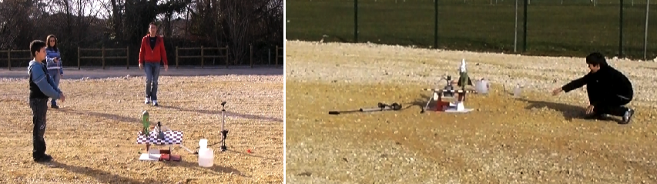

Phase 3 : Mise en commun

Le lancement doit permettre d'évaluer les choix technologiques et d'apporter des modifications, sachant que pour pouvoir comparer deux essais, on ne pourra modifier qu'un seul élément de la fusée à la fois. Par ailleurs, si des groupes trouvent des solutions efficaces rapidement, les phases de mise en commun doivent permettre à tous de s'inspirer de ces solutions techniques.
Les éléments intéressants à repérer concernent la coiffe ou ogive, les ailerons (placés de manière régulière autour du moteur et assez près du goulot) et l’équilibre de la fusée (voir « notes pour l’enseignant » de la séance 5).
Pour les groupes qui auront fait le choix de trois ailerons, la question de leur répartition autour du moteur va se poser. Comment mesurer le périmètre de la bouteille pour pouvoir le partager en 3 ? Il est possible d’utiliser une ficelle. Il peut aussi être intéressant d’utiliser cette situation problème pour découvrir le nombre Pi…

ATTENTION : plus les fusées volent haut, plus il devient impératif de respecter des distances de sécurité autour de la base.

https://www.youtube.com/watch?v=gpoAzCaC4ts

FICHE D’ANALYSE DE VOL (document 4)

Critères d’analyse | Hypothèses | Observations
Temps de vol à comparer avec celui du moteur à eau seul (séance 2)
Equilibre de la fusée (zone d’atterrissage, mesure de la distance entre le pas de tir et l’endroit où la fusée retombe)
Attention : la présence de vent peut affecter cette mesure.
Stabilité du vol : trajectoire (rectiligne, courbe, désordonnée) ; tu peux la dessiner …
Solidité (la fusée décolle et retombe entière)
CONCLUSION : élément à modifier
Attention : pour pouvoir comparer deux essais et donc évaluer la pertinence de ta modification, tu ne peux modifier qu’un seul élément de ta fusée à la fois :
- ailerons : forme, nombre, placement, matériau …

- coiffe : forme, matériau, masse …

Fusées à eau : document 4

Séance 5 : Mise au point de la fusée

Objectifs de connaissance :

• Utiliser les éléments aérodynamiques (ailerons, coiffe) pour améliorer l'équilibre et la trajectoire d'une fusée.
• Utiliser le cas idéal repéré en séance 2, où l'air comprimé au départ sert exclusivement à expulser la totalité de l'eau introduite.

Objectifs de méthode :

• Elaborer une démarche d'observation et de recherche.
• Recommencer une expérience en ne modifiant qu'un seul facteur.

Matériel :

• Matériel commandé par les enfants.
• Cutter (usage exclusif du maître)
• Ciseaux
• Ruban adhésif
• Document 4
• Document 5

DÉROULEMENT

Phase 1 : Conception de la nouvelle fusée

En reprenant les conclusions de la fiche d'analyse de vol, les groupes utilisent le document 5 pour faire un nouveau plan, où apparaissent les éléments constitutifs de la fusée : ailerons (nombre, matériau, dimensions, disposition) et coiffe (matériau, forme, masse).

Phase 2 : Construction de la nouvelle fusée

A partir des plans réalisés, les élèves construisent un nouveau prototype.

Phase 3 : Deuxième lancement

Munis d'une nouvelle fiche d'analyse de vol (cf. : document 4), les élèves vont devoir faire de nouvelles hypothèses en fonction de l'évolution de leurs choix (nombre d'ailerons, placement, matériau, coiffe...).
Le temps de vol de la fusée sera de nouveau à comparer avec celui du moteur retenu à la séance 2 et à celui de la première fusée. L'équilibre de la fusée sera évalué en fonction de la distance entre la base de lancement et l'endroit d'atterrissage de la fusée (cf. : cahier des charges, doc 3). La stabilité du vol et la solidité de la fusée sont également à prendre en compte conformément au cahier des charges.

https://www.youtube.com/watch?v=bEPPSzu-kNk

Notes pour l’enseignant :

Le vol
Pendant la phase de propulsion, les forces en présence sont, d’une part, la poussée qui tend à faire monter la fusée, d’autre part, deux forces qui s’opposent à la montée : le poids de la fusée et la résistance de l’air.
Au départ, ce poids est principalement celui de l’eau contenue dans la fusée, il va diminuer au fur et à mesure de l’éjection de l’eau.

La résistance de l’air s’accroît avec la vitesse et sera maximale en fin de propulsion. Après la phase de propulsion, la fusée n’est plus soumise qu’aux deux forces qui s’opposent à son ascension, elle va donc subir une décélération. Elle va alors poursuivre sa montée en diminuant sa vitesse ascensionnelle jusqu’à 0, qui sera l’apogée du vol, puis la descente va s’amorcer.

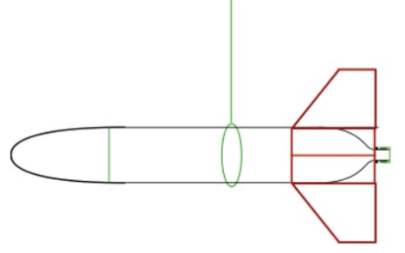
Le centre de gravité est le point d’application du poids ; il est donc facile de déterminer expérimentalement sa position pour la fusée à vide. Il suffit en effet de suspendre la fusée, à l’aide d’une ficelle passée autour de son fuselage et de rechercher le point où elle restera horizontale. La position de la ficelle indiquera celle du centre de gravité (CdG).

La stabilité
La « masse propulsive » est, pour les fusées à eau, beaucoup plus importante que pour les fusées à poudre. Par exemple, une fusée à eau constituée d’une bouteille de 1litre va peser à vide environ 100 g, mais remplie avec 1/3 de volume d’eau, elle va peser 430 g. Une mini-fusée avec moteur cariacou pèsera environ 1,2 kg à vide pour une masse de poudre de 70 g. Ceci explique en grande partie la formidable accélération des fusées à eau.
Cela signifie aussi que le centre de gravité de la fusée va énormément se déplacer pendant la phase de propulsion. Il va remonter, ce qui est plutôt favorable pour la stabilité. Heureusement d’ailleurs, puisqu’une fusée à eau au décollage, avec toute l’eau à l’intérieur, a son centre de gravité très bas (grosso modo c’est le centre de gravité de la masse d’eau). Donc pour avoir un centre de poussée plus bas d’au moins un diamètre, cela nécessite des ailerons très grands ou/et très bas.
En pratique, pendant la phase de propulsion qui est très courte (quelques centièmes de secondes), la fusée est « lourde » puisque l'eau y est encore présente ; elle est donc moins sensible aux perturbations. On peut donc se permettre d’avoir une fusée peu stable au décollage.
D’une part, la masse d’eau va se libérer très vite donc la durée d’instabilité sera très courte et s’il y a une perturbation au décollage, très vite la fusée retrouvera sa trajectoire. D’autre part, l’accélération est énorme ce qui veut dire que la vitesse est rapidement importante donc l’effet aérodynamique des ailerons sera rapidement sensible.
Enfin, la durée de la phase de propulsion dépend du diamètre de la tuyère (le goulot de la bouteille) : plus le diamètre est petit, plus la durée sera longue et donc la période d’instabilité grande. Avec le pas de tir utilisé ici, le diamètre de la tuyère permet une éjection rapide de l’eau, ce qui affecte peu ou pas la stabilité du vol de la fusée pendant la phase de propulsion.

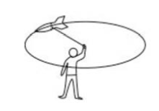
On peut tester la stabilité de la fusée en réalisant un test « en vol circulaire », c’est-à-dire que l’on attache la fusée à une ficelle au niveau de son centre de gravité, comme pour déterminer celui-ci. La fusée doit être en équilibre comme sur la figure ci-contre. On la fait alors tourner autour de soi, comme une fronde sauf qu’ici on ne lâche jamais la ficelle. Si la fusée reste bien en ligne, perpendiculaire à la ficelle, pointe en avant et ailerons en arrière, c’est qu’elle est stable. Si au contraire elle tournoie dans tous les sens, ou pire si elle tourne ailerons en avant, alors la stabilité est à revoir.

Plan de la fusée (Document 5)

Éléments de la fusée

Ailerons:
- nombre: ………………………..
- placement autour du moteur

Coiffe :

- forme: …………………………..
- matériau: ………………………..
- dimensions: ……………………..

Ailerons:

- forme:…………………………..
- matériau:………………………..
- dimensions:……………………..

Plan

Vue de dessus :

Vue de côté :

Vue de dessus :

Vue de côté :

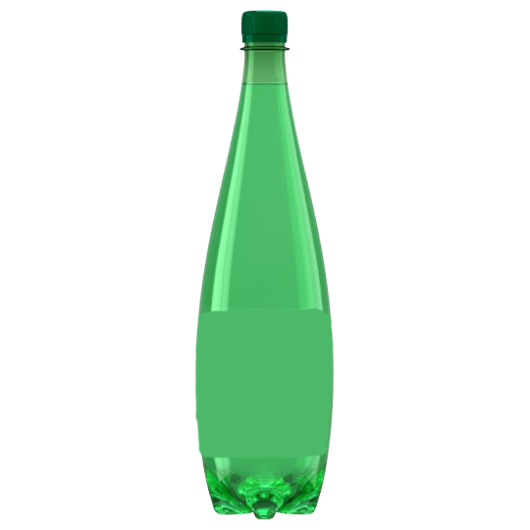

Fusées à eau : document 5
10cm

Séance 5 bis : Programmer le vol virtuel d’une fusée (facultative)

Objectifs de connaissance :

•Coder des instructions en langage de programmation Scratch Junior et assembler des instructions simples pour réaliser un programme.

Objectifs de méthode :

•Mobiliser des outils numériques.
•Programmer un déplacement. S’exercer.
•Programmer et coordonner les déplacements des personnages.
•Programmer et coordonner les dialogues des personnages.

Matériel :

• Tablettes numériques (iOS ou Android) avec le logiciel Scratch Junior

DÉROULEMENT

A partir de la visualisation de courtes vidéos, l’objectif est de réaliser le programme qui permet d’obtenir la trajectoire voulue de la fusée. Cette séance se présente sous la forme de plusieurs défis parallèlement à la mise au point des fusées. Elle peut aider à visualiser la trajectoire idéale tout en découvrant un langage de programmation, Scratch Junior, version simplifiée du langage Scratch utilisé au collège.

Lien pour télécharger Scratch Junior sur tablette android ou IOS : https://www.scratchjr.org/

Pour accéder au tutoriel animé sur la page d’accueil de l’application Scratch Junior, cliquez sur le point d’interrogation.

https://www.youtube.com/watch?v=8jgJS1vT03Y

Défi 1 : Simuler la trajectoire du vol. Niveau programmeur débutant.

Lien pour regarder la vidéo : https://www.youtube.com/watch?v=47UZSGSkES8

Correction :
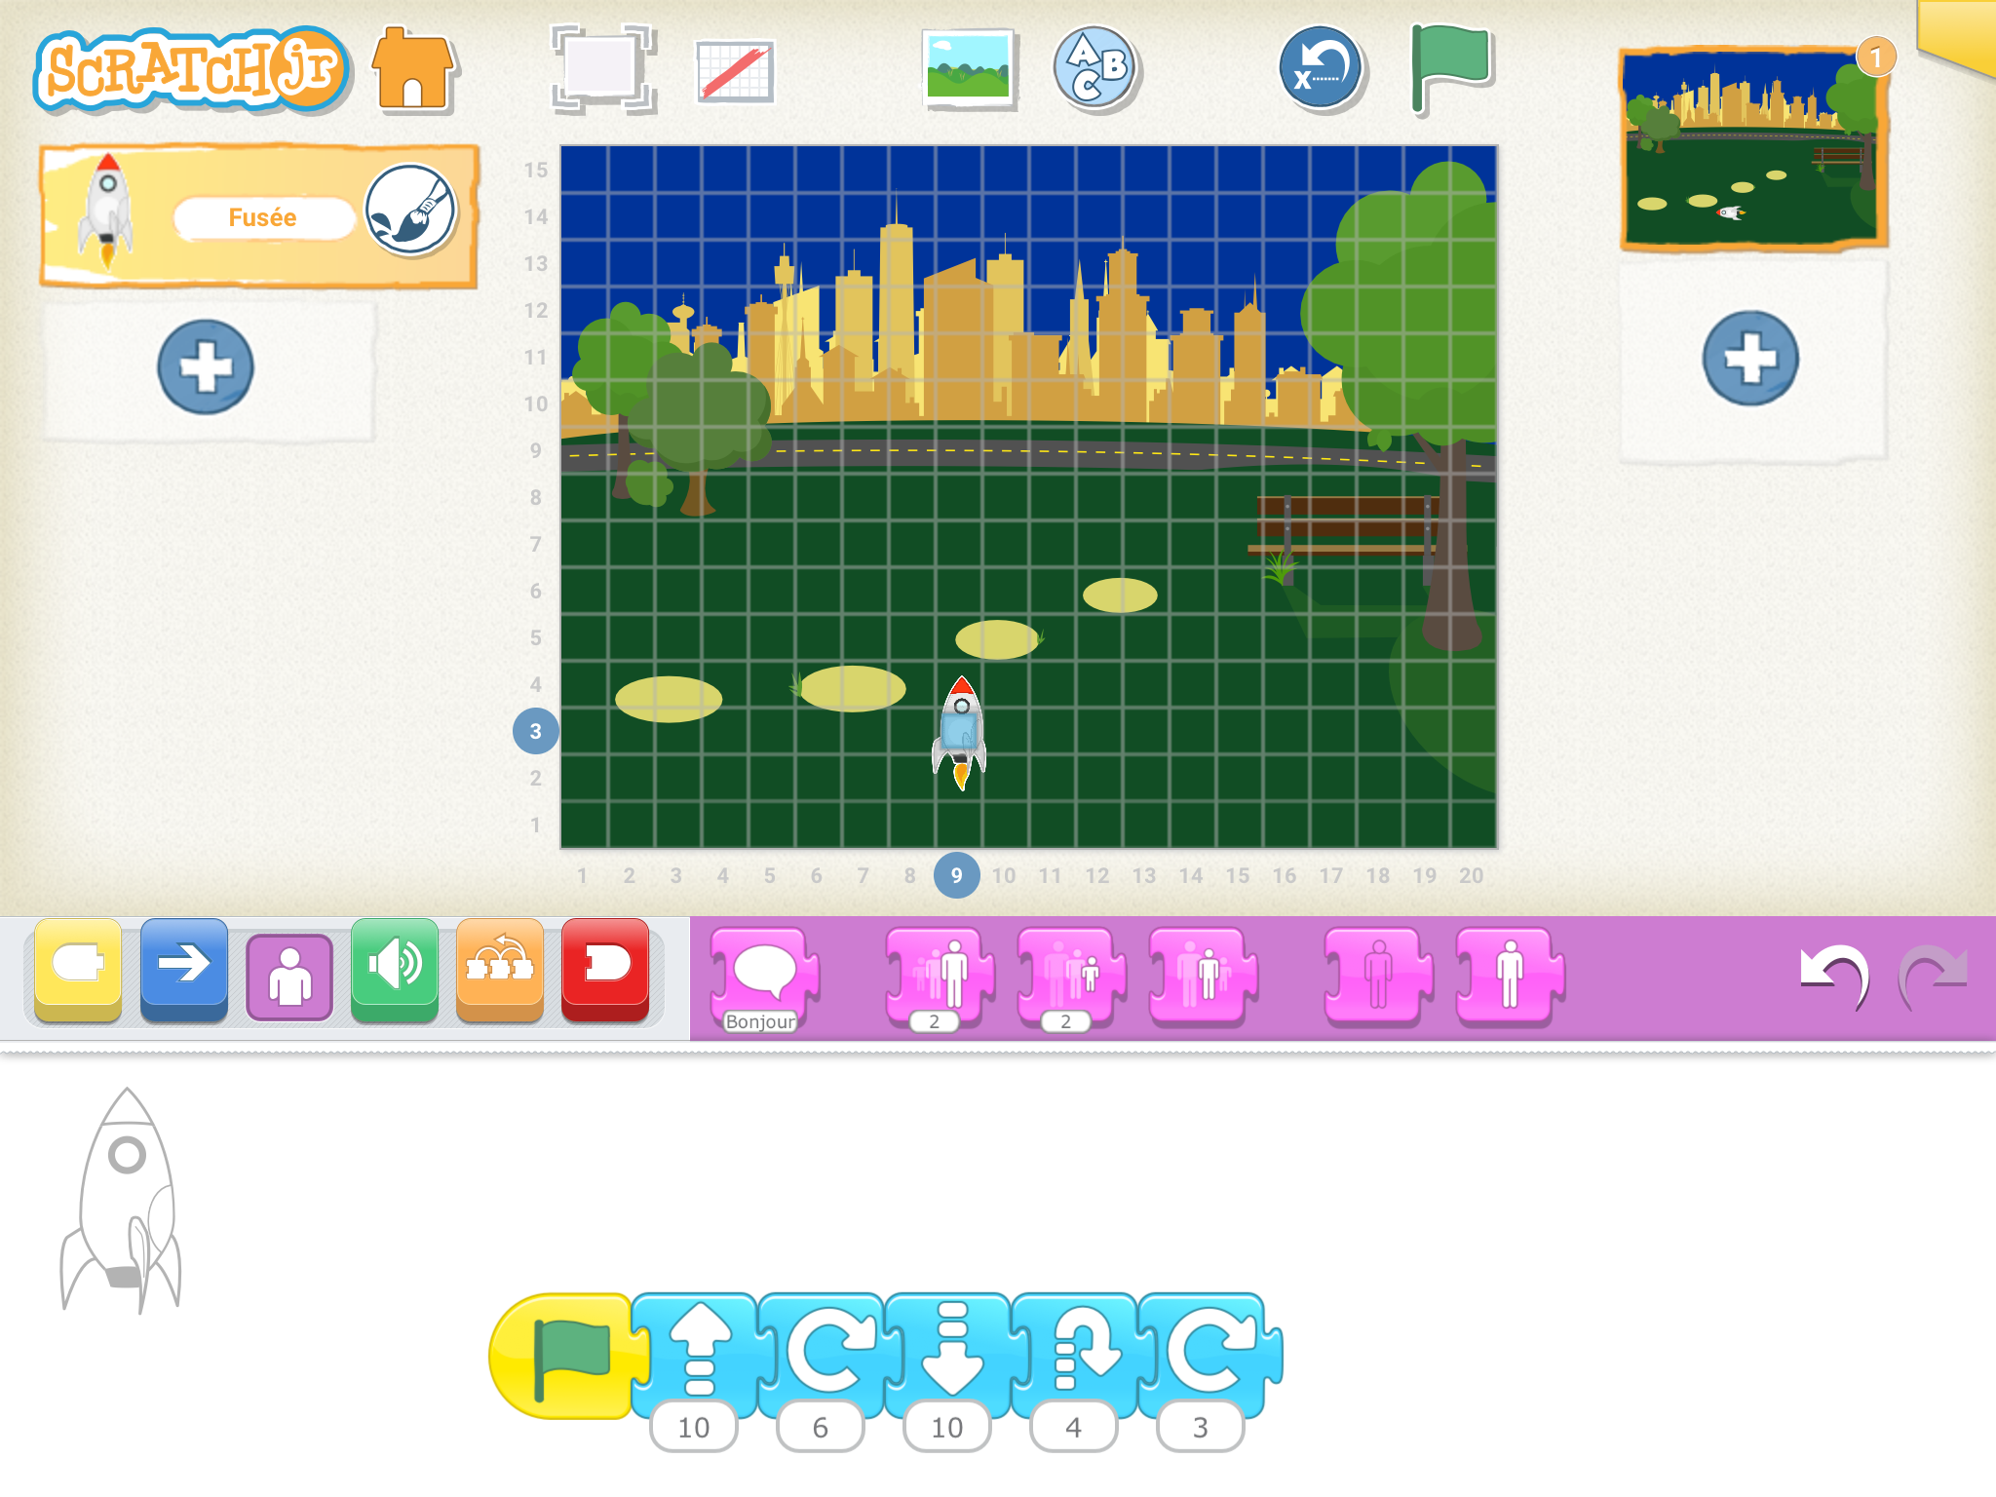

Défi 2 : Simuler la trajectoire du vol avec la perspective. Niveau programmeur confirmé.

Lien pour regarder la vidéo : https://www.youtube.com/watch?v=QqH3gBmS0HM

Correction :

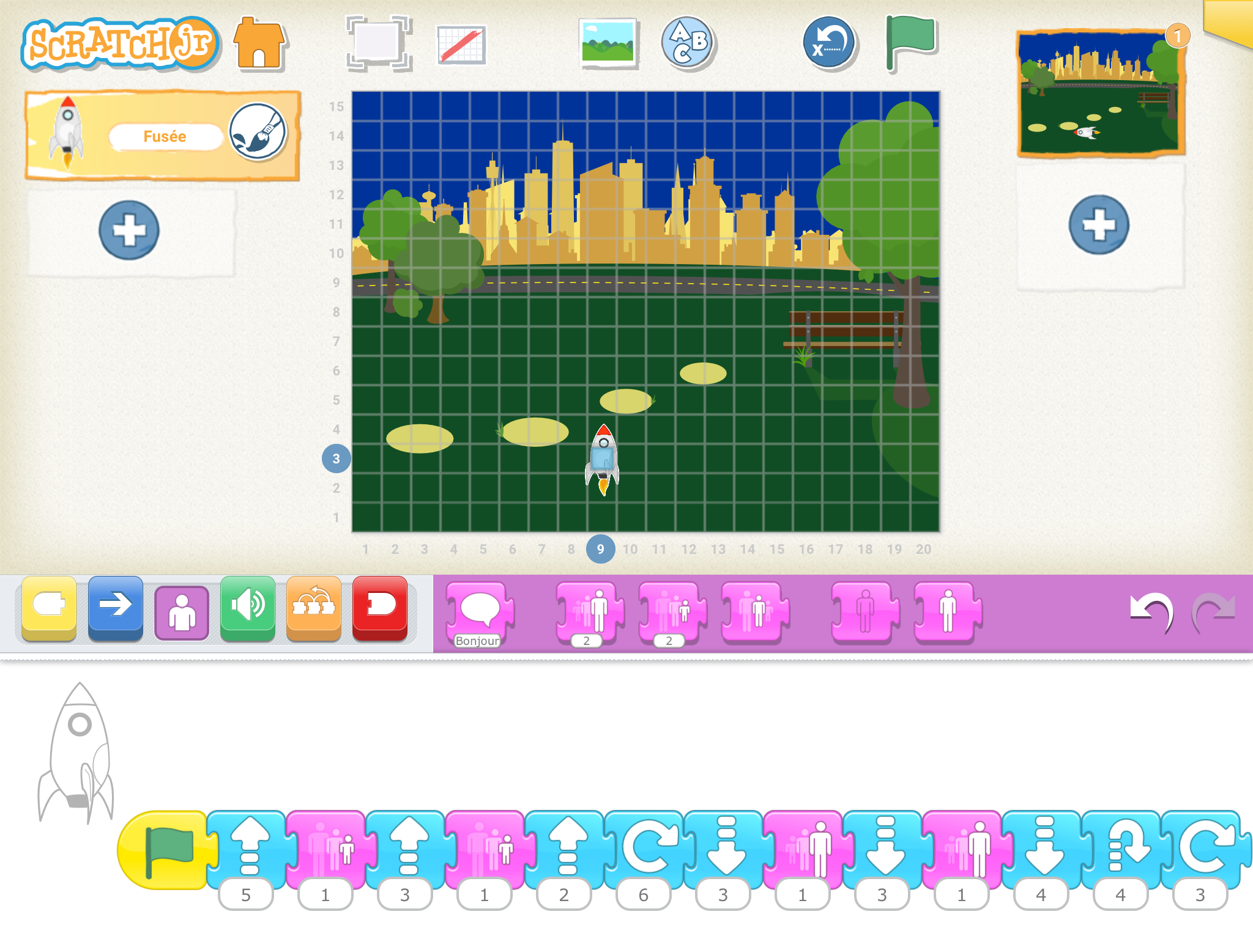

Défi 3 : Simuler la trajectoire du vol avec la perspective et la vitesse. Niveau programmeur confirmé expert.

Lien pour regarder la vidéo : https://www.youtube.com/watch?v=UWXcNgCEEXc

Correction :
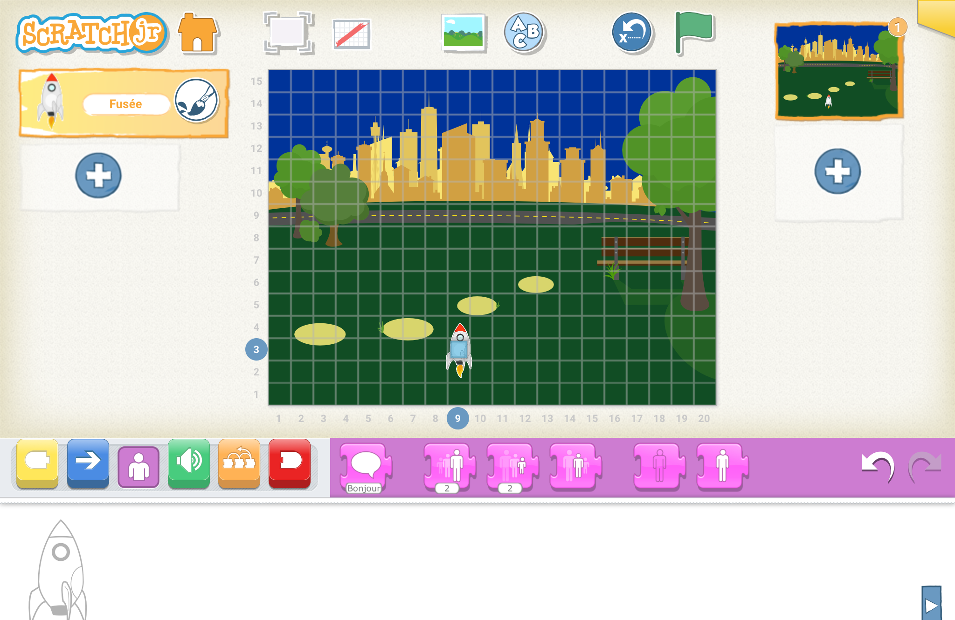

Défi 4 : Simuler la trajectoire du vol avec personnages, perspective et vitesse. Niveau crack en programmation.

Lien pour regarder la vidéo : https://www.youtube.com/watch?v=IpbsZb5FD9g

Correction :
Programme fusée :

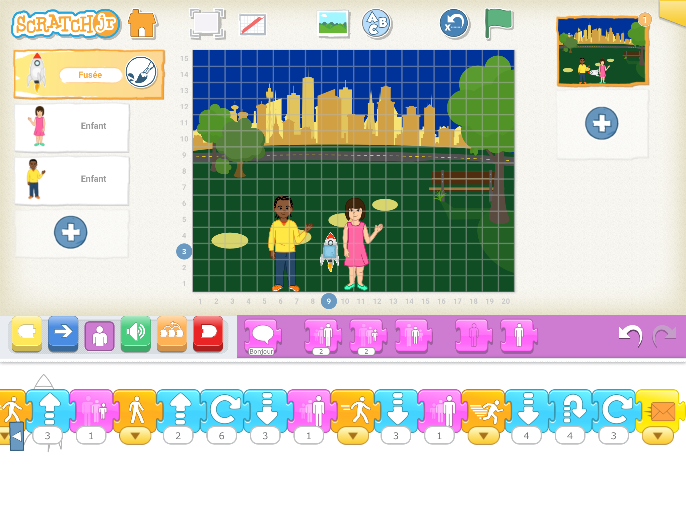

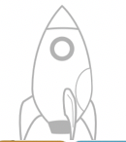

Programme enfant 1 :
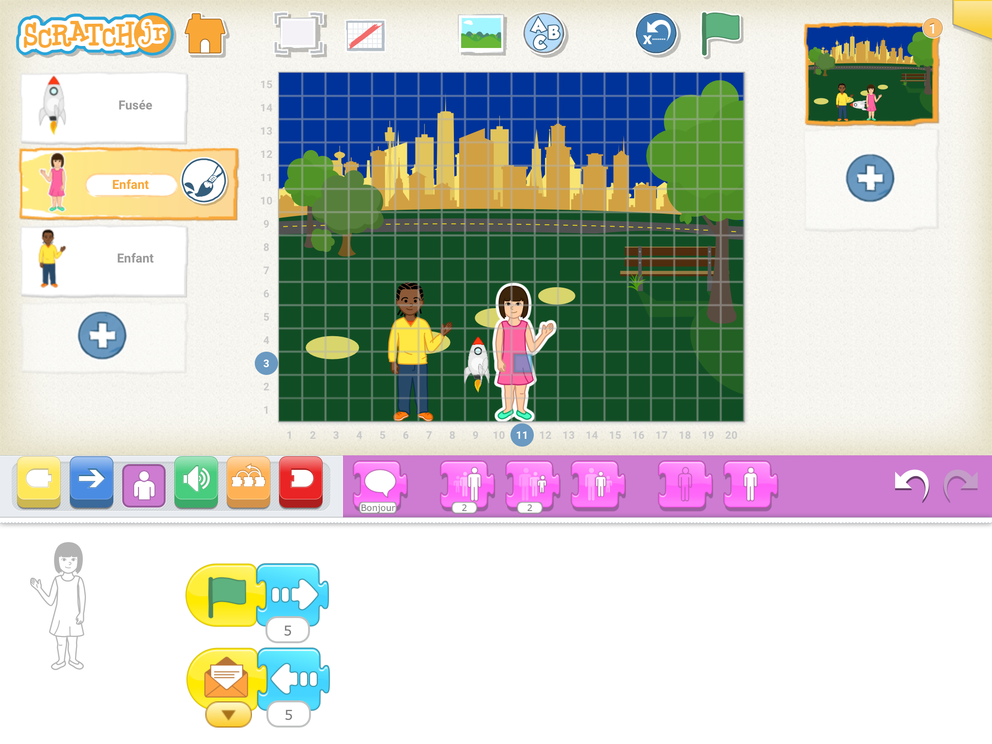

Programme enfant 2 :
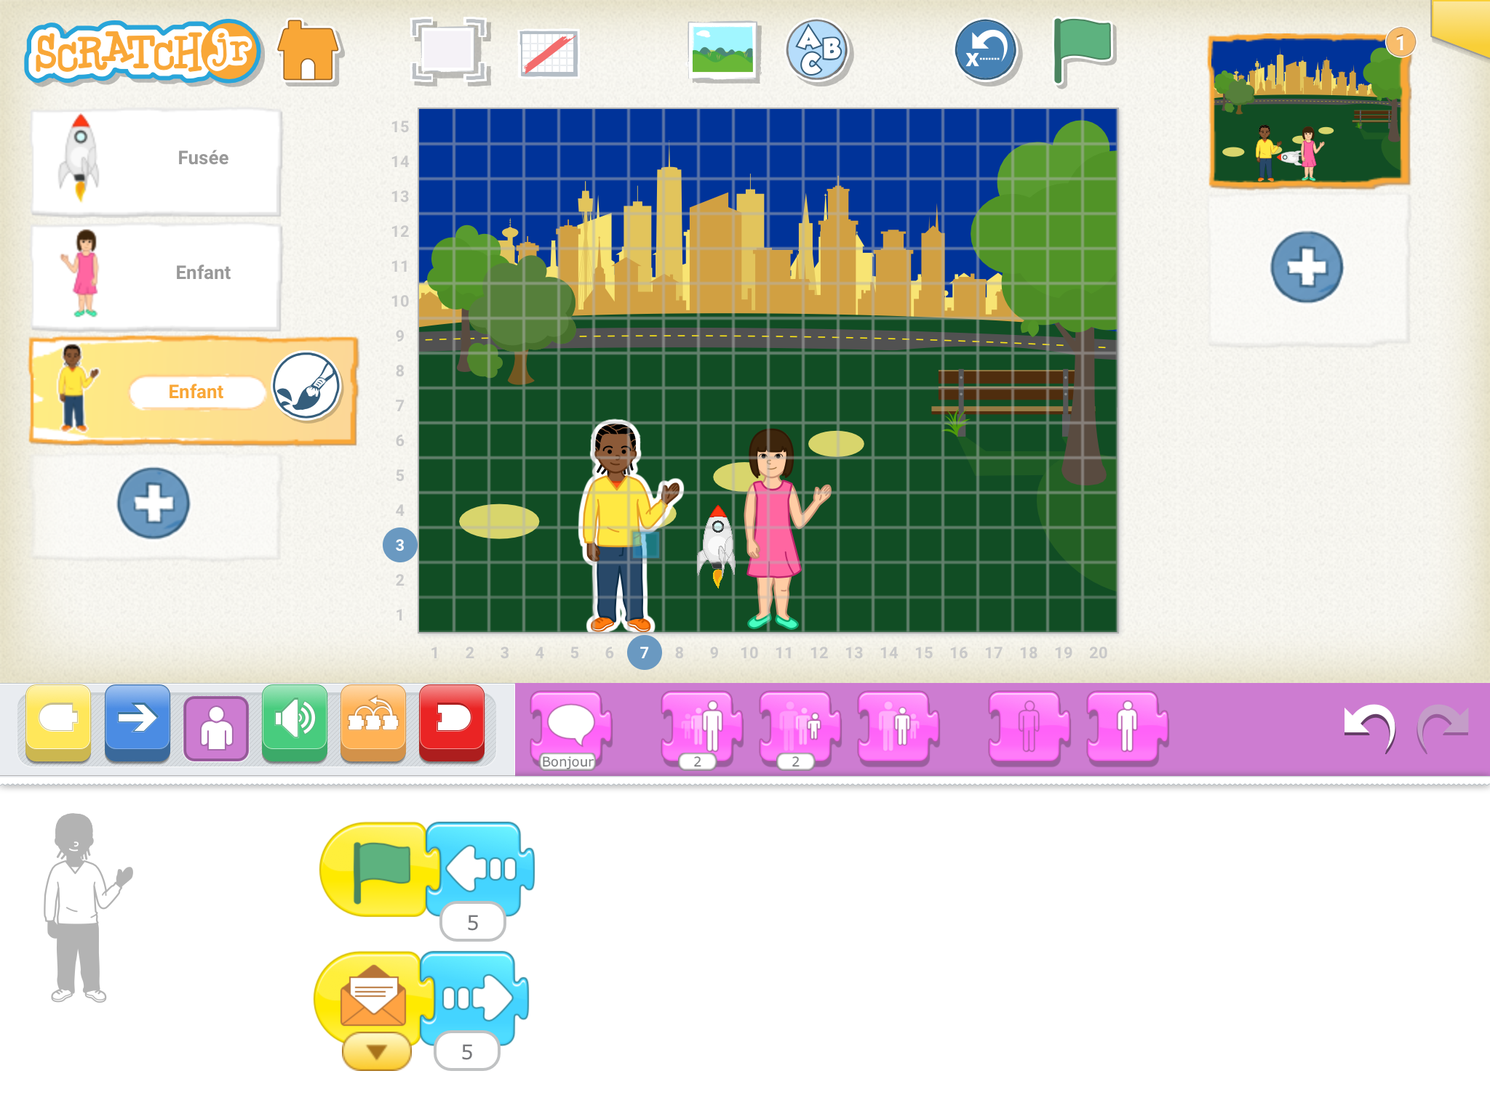

Défi 5 : Simuler la trajectoire du vol avec personnages, leurs commentaires, perspective et vitesse. Niveau super-crack en programmation.

Lien pour regarder la vidéo : https://www.youtube.com/watch?v=mdAFRwWWBmo

Correction :

Programme fusée :

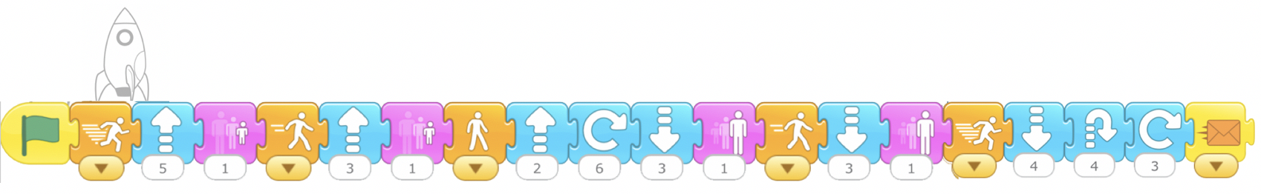

Programme enfant 1 :
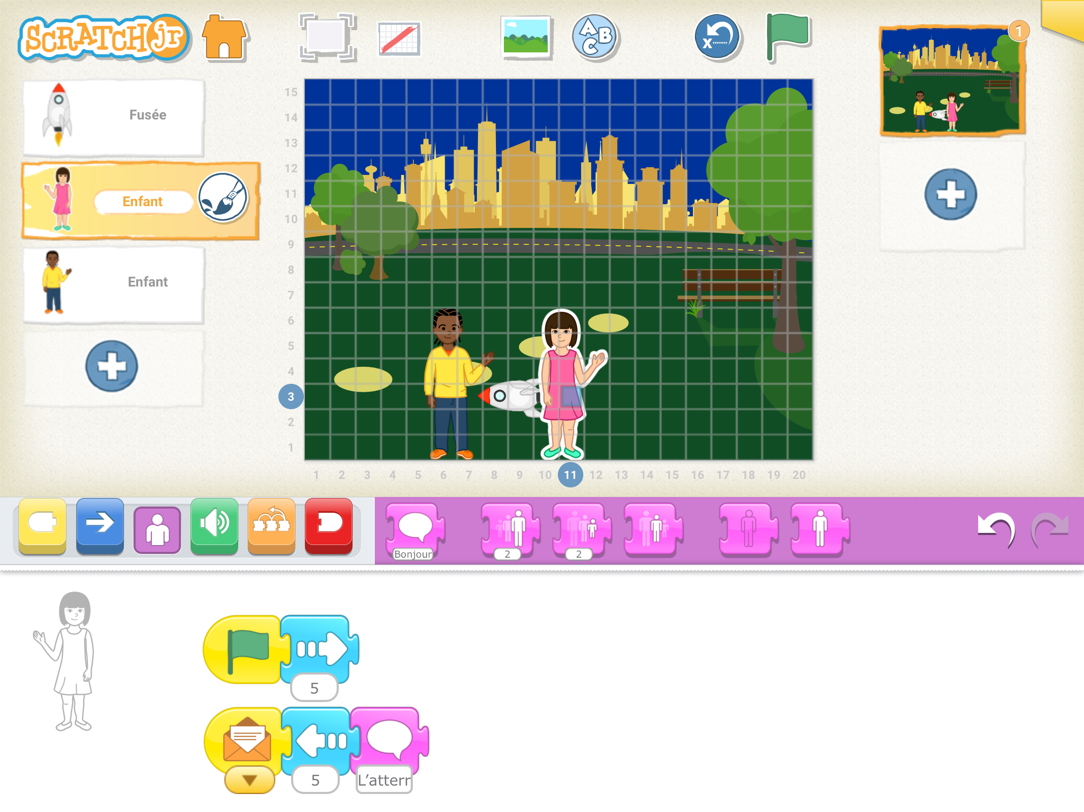

Programme enfant 2 :

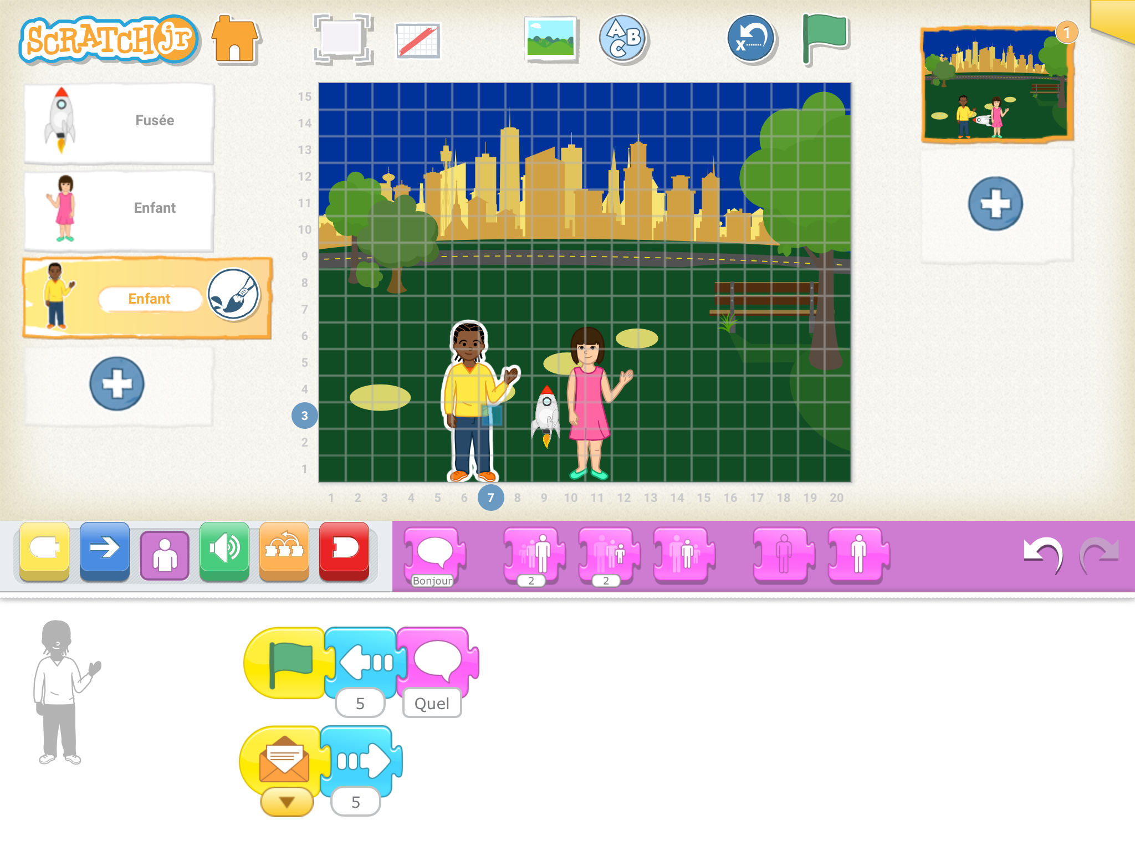

Séance 6 : Histoire et évolution de la conquête du ciel

Objectifs de connaissance :

• Identifier les évolutions des besoins et des objets techniques dans leur contexte.
• À partir d'un objet donné, les élèves situent ses principales évolutions dans le temps en termes de forme, de principe de fonctionnement, de matériaux, d'énergie, de coût.
• Effectuer des recherches bibliographiques simples et ciblées. Extraire les informations pertinentes d’un document et les mettre en relation pour répondre à une question ou pour mettre en corrélation avec le projet fusée.
• Ordonner des faits les uns par rapport aux autres et les situer dans une époque ou une période donnée.
• Utiliser des documents donnant à voir une représentation du temps (dont les frises chronologiques), à différentes échelles, et le lexique relatif au découpage du temps et suscitant la mise en perspective des faits.
• Voir et analyser les nouvelles découvertes et exploits scientifiques qui changent la vision du monde : leur fonctionnement et leur impact.

Objectifs de méthode :

• Comprendre le sens général d’un document et le mettre en relation avec le projet des fusées.
• Identifier le document et savoir pourquoi il doit être identifié.
• S’exprimer à l’oral pour penser, communiquer et échanger.

Matériel :

Télécharger le document 6

Pour aller plus loin :

Travailler sur la récupération de la fusée à l’aide d’un parachute, …

Malle : Les fusées à eau

Matériel fourni :

• 6 ballons de baudruche
• Bicarbonate de Sodium
• Mouchoirs en papier
• 6 verres doseurs de 250mL
• 6 bouchons en caoutchouc (ou liège)
• Ruban adhésif double face
• Ruban adhésif
• 6 paires de ciseaux
• 6 hauts verres (en verre)
• Cutter (usage exclusif du maître)
• Ciseaux
• Un verre doseur d'1 litre
• Vinaigre blanc
• Une base de lancement
• Une pompe à pied munie d'un manomètre
• Un chronomètre

Matériel complémentaire :

• Bouteilles de soda ou d'eau pétillante de 1 litre
• Bouteilles de soda d'1,5 litre

Documents :

• Annexes et documents en téléchargement sur le site.

